ФЕДЕРАЛЬНОЕ АГЕНТСТВО ЖЕЛЕЗНОДОРОЖНОГО ТРАНСПОРТА
Федеральное государственное бюджетное образовательное учреждение высшего образования
«Петербургский государственный университет путей сообщения
Императора Александра I»
(ФГБОУ ВО ПГУПС)

Кафедра «Начертательная геометрия и графика»

РАБОЧАЯ ПРОГРАММА
дисциплины
«Геометрическое моделирование(автокад)» (Б1.В.ДВ.2.2)

для специальности
23.05.06 «Строительство железных дорог, мостов и транспортных тоннелей»
по специализации
«Строительство дорог промышленного транспорта»

Форма обучения – очная

Санкт-Петербург
2018

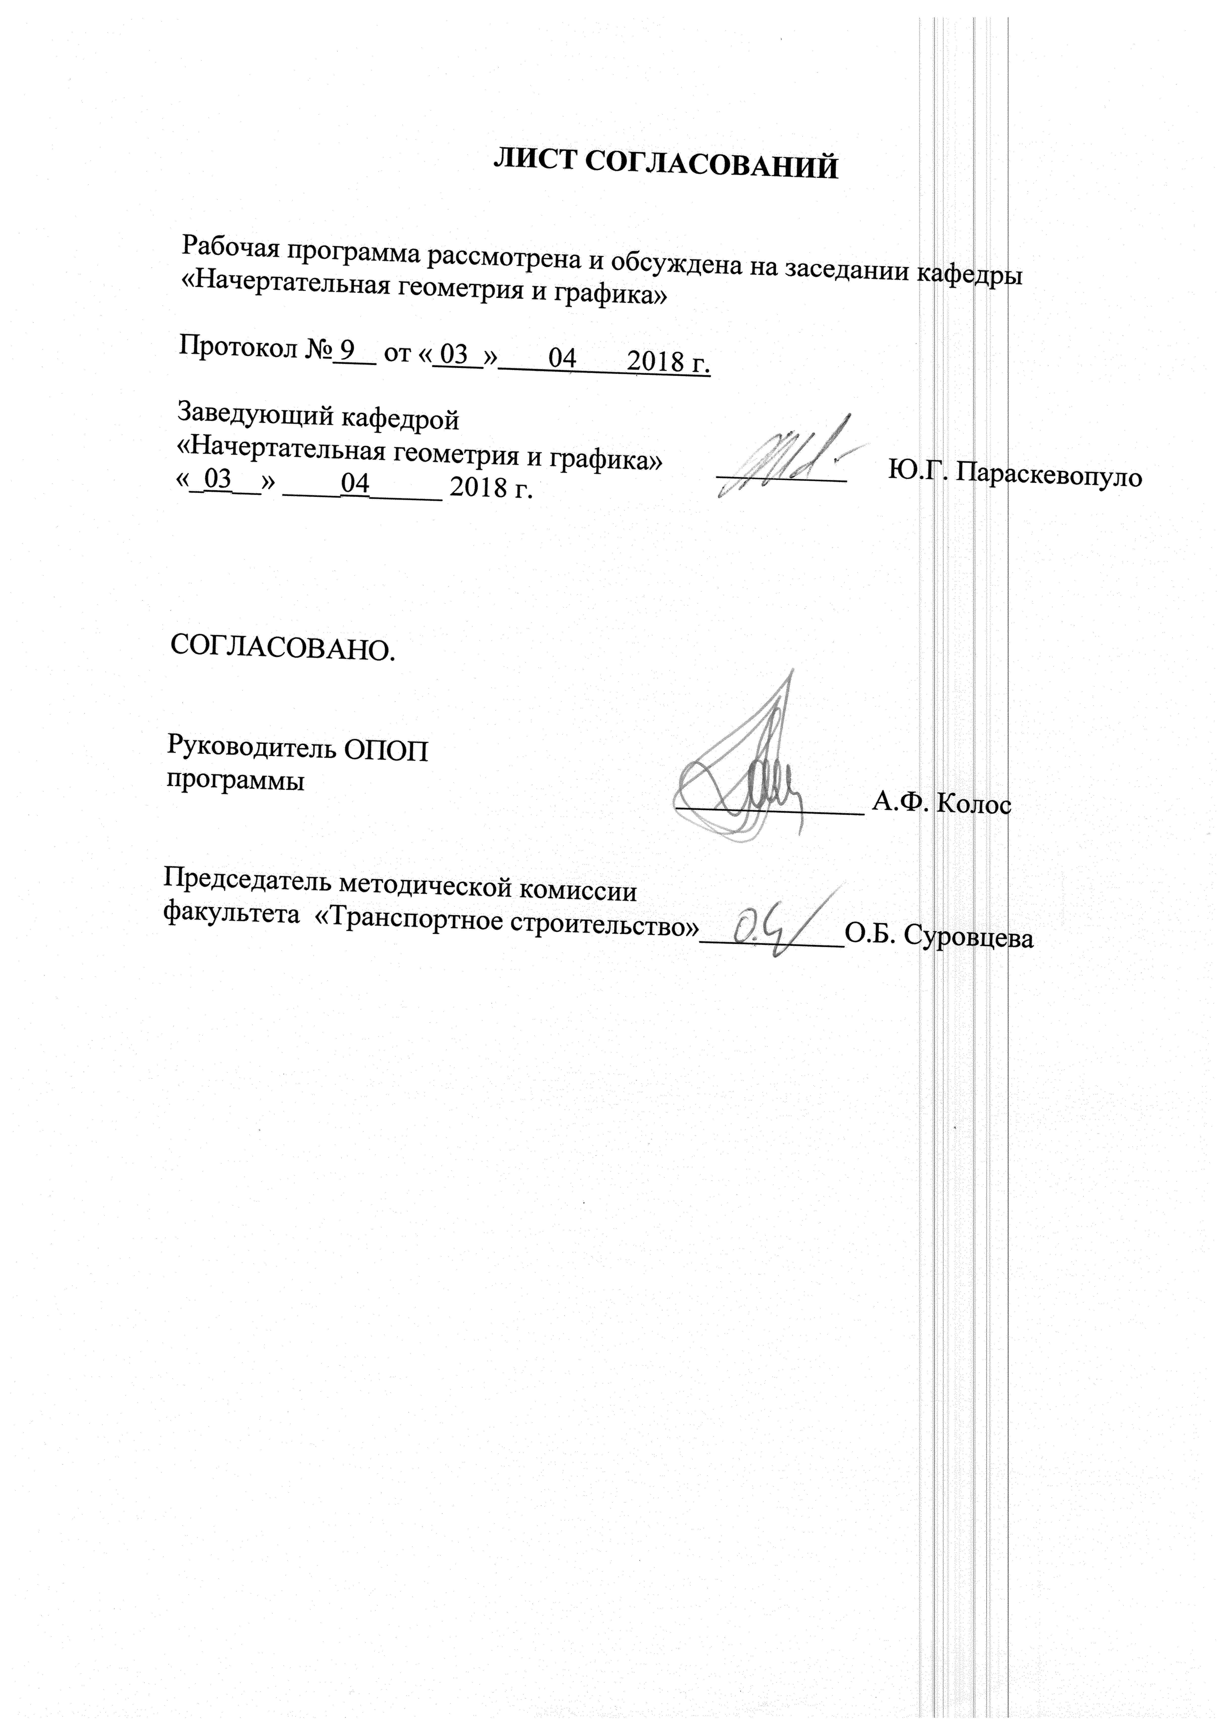
ЛИСТ СОГЛАСОВАНИЙ

Рабочая программа рассмотрена и обсуждена на заседании кафедры
«Начертательная геометрия и графика»

Протокол № 9 от « 03 » 04 2018 г.

Заведующий кафедрой  «Начертательная геометрия и графика» | _________ | Ю.Г. Параскевопуло
«_03__» ____04_____ 2018 г.

СОГЛАСОВАНО.

Руководитель ОПОП _____________ А.Ф. Колос

Председатель методической комиссии
факультета «Транспортное строительство»__________О.Б. Суровцева

1. Цели и задачи дисциплины

Рабочая программа составлена в соответствии с ФГОС, утвержденным приказом Министерства образовании и науки Российской Федерации от 12.09.2016 № 1160 по специальности 23.05.06 «Строительство железных дорог, мостов и транспортных тоннелей», по дисциплине «геометрическое моделирование(автокад)».
Целью изучения дисциплины«Геометрическое моделирование (АВТОКАД)» является подготовка к решению задачпо разработке проектов строительства, реконструкции и ремонта железнодорожного пути и искусственных сооружений, их элементов и устройств промышленного транспорта с применением компьютерных методов проектирования и реализации моделей и оформлению законченных проектных работ.
Для достижения поставленных целей решаются следующие задачи:
- обеспечение знания общих методов геометрического моделирования и построения 3D-моделей средствами компьютерной графики;
- формирование навыков, необходимых для выполнения технических чертежей различного назначения на основе 3D-моделей, составления технической документации с применением прикладных компьютерных программ;
- совершенствование способностей самостоятельно приобретать с помощью информационных технологий новые знания и умения;
- развитие способностей к анализу и синтезу пространственных форм и отношений на основе геометрических 3D-моделей;
- развитие способности сбора, передачи, обработки и накопления графической информации с помощью компьютерных технологий, осуществлении контроля за соблюдением нормативных документов при проектировании;
- применение современных методов решения инженерно-геометрических задач, возникающих в процессе проектирования, конструирования и эксплуатации объектов железнодорожного строительства;
- подготовка обучающегося к защите выпускной квалификационной работы.

2. Перечень планируемых результатов обучения по дисциплине, соотнесенных с планируемыми результатами освоения основной профессиональной образовательной программы

Планируемыми результатами обучения по дисциплине являются: приобретение знаний, умений, навыков и/или опыта деятельности. В результате освоения дисциплины обучающийся должен:

ЗНАТЬ:
- технические и программные средства реализации информационных технологий;
- основы компьютерного моделирования.
УМЕТЬ:
- применять математические методы, физические законы и вычислительную технику для решения практических задач;
- использовать возможности вычислительной техники и программного обеспечения.
ВЛАДЕТЬ:
- основными методами работы на персональной электронно-вычислительной машине (ПЭВМ) с прикладными программными средствами;
- компьютерными программами проектирования и разработки чертежей.
Приобретенные знания, умения, навыки и/или опыт деятельности, характеризующие формирование компетенций, осваиваемые в данной дисциплине, позволяют решать профессиональные задачи, приведенные в соответствующем перечне по видам профессиональной деятельности в п. 2.4 общей характеристики основной профессиональной образовательной программы (ОПОП).
Изучение дисциплины направлено на формирование следующих общепрофессиональных компетенций (ОПК), соответствующих видупрофессиональной деятельности, на который ориентирована программа специалитета:
-способность приобретать новые математические и естественнонаучные знания, используя современные образовательные и информационные технологии (ОПК-3);
- владение основными методами, способами и средствами получения, хранения и переработки информации, наличие навыков работы с компьютером как средством управления информацией и автоматизированными системами управления базами данных (ОПК-5).
- способность применять современные программные средства для разработки проектно-конструкторской и технологической документации (ОПК-10).
Область профессиональной деятельности обучающихся, освоивших данную дисциплину, приведена в п. 2.1 общей характеристики ОПОП.
Объекты профессиональной деятельности обучающихся, освоивших данную дисциплину, приведены в п. 2.2 общей характеристики ОПОП.

3. Место дисциплины в структуре основной профессиональной образовательной программы

Дисциплина «Геометрическое моделирование (АВТОКАД)» (Б1.В.ДВ.2.2) относится к вариативной части и является дисциплиной по выбору.

4. Объем дисциплины и виды учебной работы

Вид учебной работы | Всего часов | Семестр
 |  | 7
Контактная работа (по видам учебных занятий) | 32 | 32
В том числе:
- лекции (Л) | - | -
- практические занятия (ПЗ) | - | -
- лабораторные работы (ЛР) | 32 | 32
Самостоятельная работа (СРС) (всего) | 31 | 31
Контроль | 9 | 9
Форма контроля знаний | З | З
Общая трудоемкость: час / з.е. | 72/2 | 72/2

5. Содержание и структура дисциплины
5.1 Содержание дисциплины
№ п/п | Наименование раздела дисциплины | Содержание раздела
1 | Основы геометрического моделирования | Основы геометрического моделирования. Графический формат изображения. Растровый формат изображения. Метафайловый формат изображения. Каркасная геометрическая модель. Поверхностная геометрическая модель. Твёрдотельная геометрическая модель. Современные графические системы. Основные понятия растровой и векторной графики. Достоинства и недостатки разных способов представления изображений. Технические средства компьютерной графики.
2 | Рабочая среда AutoCAD | Графический редактор AutoCAD. Создание нового файла чертежа. Рабочие панели 2D-модуля. Настройка рабочей панели. Способы задания команд. Способы задания координат точек, построения, удаление, объектов. Создание изображений с использованием базовых графических примитивов. Команды построения. Способы управления изображением на экране. Заливки и штриховки, простой текст. Проекционное черчение средствами компьютерной графики. Слой чертежа. Вес линий. Стили линий. Команды редактирования объектов. Настройка размерного стиля. Команды простановки размеров, редактирования. Построение поперечных профилей железных и автомобильных дорог. Построение схем и развязок железных и автомобильных дорог.
3 | Геометрическое 3D моделирование в графическом редакторе «AutoCAD» | Рабочие панели 3D-модуля графического редактора AutoCAD. Булевые операции 3D-модуля графического редактора AutoCAD. Операции Выдавливание и Вращение. Видовые окна. Команды панели Редактирования объекта. Выполнение 3D-моделей объектов и их ассоциативных чертежей. Основные приемы подготовки конструкторской документации на основе 3D-модели. Оформление и подготовка документации к печати. Обмен информацией с другими графическими редакторами.

5.2 Разделы дисциплины и виды занятий

№ п/п | Наименование раздела дисциплины | Л | ПЗ | ЛР | СРС
1 | Основы геометрического моделирования | - | - | 6 | 6
2 | Рабочая среда AutoCAD | - | - | 10 | 9
3 | Геометрическое 3D моделирование в графическом редакторе «AutoCAD» | - | - | 16 | 16
Итого |  | - | - | 32 | 31

6. Перечень учебно-методического обеспечения для самостоятельной работы обучающихся по дисциплине

№  п/п | Наименование раздела | Перечень учебно-методического обеспечения
1 | Основы геометрического моделирования | 1. Основы компьютерной графики (учебное пособие) / Елисеев Н.А., Кондрат М.Д., Параскевопуло Ю.Г., Третьяков Д.В. – СПб.: ПГУПС, 2009. – 127 с.  2.Начертательная геометрия в компьютерных технологиях. Ч1 (учебное пособие) / Елисеев Н.А., Кондрат М.Д., Параскевопуло Ю.Г., Третьяков Д.В.– СПб.: ПГУПС, 2011 – 73 с.  http://e.lanbook.com/book/3735  3. Начертательная геометрия в компьютерных технологиях. Ч2 (учебное пособие) / Елисеев Н.А., Кондрат М.Д.,, Параскевопуло Ю.Г., Третьяков Д.В. – СПб.: ПГУПС, 2012. – 82 с.
2 | Рабочая среда AutoCAD | 1. AutoCAD для начинающих пользователей. Ч.2 (учебное пособие) / Елисеев Н.А., Параскевопуло Ю.Г., Третьяков Д.В. – СПб.: ПГУПС, 2008. – 57с.  http://e.lanbook.com/book/91124  2. Разработка проектно-конструкторской документации с использованием компьютерных технологий (учебное пособие) / Елисеев Н.А., Кондрат М.Д.,, Параскевопуло Ю.Г., Третьяков Д.В., Турутина Т.Ф. – СПб.: ПГУПС, 2010. – 21 с.
3 | Геометрическое 3D моделирование в графическом редакторе «AutoCAD» | 1. Компьютерное моделирование и основы дизайна на транспорте (учебное пособие) / Елисеев Н.А., Кондрат М.Д.,, Параскевопуло Ю.Г., Третьяков Д.В., Трофимов В.С. – СПб.: ПГУПС, 2008. – 158с.  2. Разработка проектно-конструкторской документации с использованием компьютерных технологий (учебное пособие) / Елисеев Н.А., Кондрат М.Д.,, Параскевопуло Ю.Г., Третьяков Д.В., Турутина Т.Ф. – СПб.: ПГУПС, 2010. – 21 с.http://e.lanbook.com/book/91129  3. Практикум по дисциплинам «СAD/CAM технологии» «Компьютерная графика» (учебное пособие) / Елисеев Н.А., Кондрат М.Д., Параскевопуло Ю.Г., Третьяков Д.В. – СПб.: ПГУПС, 2010. – 34 с.  4. Правила выполнения рабочей документации генеральных планов (методические указания) / Параскевопуло Ю.Г., Черняева В.А. – СПб.: ПГУПС, 2015. – 35 с.  5. Практикум по дисциплинам «CAD/CAM-технологии» и «Компьютерная графика» (лабораторные работы) / Елисеев Н.А., Кондрат М.Д.,, Параскевопуло Ю.Г., Третьяков Д.В. – СПб.: ПГУПС, 2006. – 48 с.http://e.lanbook.com/book/91130

7. Фонд оценочных средств для проведения текущего контроля успеваемости и промежуточной аттестации обучающихся по дисциплине

Фонд оценочных средств по дисциплине является неотъемлемой частью рабочей программы и представлен отдельным документом, рассмотренным на заседании кафедры и утвержденным заведующим кафедрой.

8. Перечень основной и дополнительной учебной литературы, нормативно-правовой документации и других изданий, необходимых для освоения дисциплины
8.1 Перечень основной учебной литературы, необходимой для освоения дисциплины
Основы компьютерной графики (учебное пособие) / Елисеев Н.А., Кондрат М.Д., Параскевопуло Ю.Г., Третьяков Д.В. – СПб.: ПГУПС, 2009. – 127 с.http://e.lanbook.com/book/91137
- Компьютерное моделирование и основы дизайна на транспорте (учебное пособие) / Елисеев Н.А., Кондрат М.Д.,, Параскевопуло Ю.Г., Третьяков Д.В., Трофимов В.С. – СПб.: ПГУПС, 2008. – 158 с.
- Проектно-конструкторская документация с использованием компьютерных технологий Деловая игра (учебное пособие) / Елисеев Н.А., Кондрат М.Д., Параскевопуло , Ю.Г., Третьяков Д.В., Турутина Т.Ф. СПб.: ПГУПС, 2010. – 19 с.
- Практикум по дисциплинам «СAD/CAMтехнологии» «Компьютерная графика» (учебное пособие) / Елисеев Н.А., Кондрат М.Д., Параскевопуло Ю.Г., Третьяков Д.В. – СПб.: ПГУПС, 2010. – 34 с.;
5. Разработка проектно-конструкторской документации с использованием компьютерных технологий (учебное пособие) / Елисеев Н.А., Кондрат М.Д.,, Параскевопуло Ю.Г., Третьяков Д.В., Турутина Т.Ф. – СПб.: ПГУПС, 2010. – 21 с.;http://e.lanbook.com/book/91122
6. Правила выполнения рабочей документации генеральных планов (методические указания) / Параскевопуло Ю.Г., Черняева В.А. – СПб.: ПГУПС, 2015. – 35 с.

8.2 Перечень дополнительной учебной литературы, необходимой для освоения дисциплины
1. AutoCADдля начинающих пользователей. Ч.2 (учебное пособие) / Елисеев Н.А., Параскевопуло Ю.Г., Третьяков Д.В. – СПб.: ПГУПС, 2008. – 57с; http://e.lanbook.com/book/91124
2. Становление и развитие основ теории начертательной геометрии и ее приложений в ИКИПС-ПГУПС (учебное пособие) / Елисеев Н.А., Параскевопуло Ю.Г. – СПб.: ПГУПС, 2011. – 88 с.;
3. Единая система конструкторской документации. Основные положения (сборник стандартов) /М.: ИПК Издательство стандартов, 2006. – 160 с.

8.3 Перечень нормативно-правовой документации, необходимой для освоения дисциплины
1. ГОСТ 9150-2002–М.: Издательство стандартов,2002.
2. ГОСТ 8724-81–М.:Комитет стандартизации и метрологии СССР,1981.
3. ГОСТ Р 21.1101–2013 СПДСОсновные требования к проектной и рабочей документации, М, Стандартинформ, 2013, 56 с.
4. ГОСТ 21. 501–2013 СПДСПравила выполнения рабочей документации архитектурных и конструктивных решений, М, Стандартинформ, 2013, 45 с.
5.ГОСТ 2. 109–73 (2001) ЕСКДОсновные требования к чертежам,М, Стандартинформ, 2007, 28 с.

9. Перечень ресурсов информационно-телекоммуникационной сети «Интернет», необходимых для освоения дисциплины
1. Личный кабинет обучающегося и электронная информационно-
Образовательная среда. [Электронный ресурс]. – Режим доступа:
http://sdo.pgups.ru/ (для доступа к полнотекстовым документам
требуется авторизация).
2. http://e.lanbook.com.

10. Методические указания для обучающихся по освоению дисциплины

Порядок изучения дисциплины следующий:
- Освоение разделов дисциплины производится в порядке, приведенном в разделе 5 «Содержание и структура дисциплины». Обучающийся должен освоить все разделы дисциплины с помощью учебно-методического обеспечения, приведенного в разделах 6, 8 и 9 рабочей программы.
- Для формирования компетенций обучающийся должен представить выполненные типовые контрольные задания или иные материалы, необходимые для оценки знаний, умений, навыков и (или) опыта деятельности, предусмотренные текущим контролем (см. фонд оценочных средств по дисциплине).
- По итогам текущего контроля по дисциплине, обучающийся должен пройти промежуточную аттестацию (см. фонд оценочных средств по дисциплине).

11. Перечень информационных технологий, используемых при осуществлении образовательного процесса по дисциплине, включая перечень программного обеспечения и информационных справочных систем
Перечень информационных технологий, используемых при осуществлении образовательного процесса по дисциплине:
- технические средства (проектор);
- методы обучения с использованием информационных технологий(демонстрация мультимедийныхматериалов);

12. Описание материально-технической базы, необходимой для осуществления образовательного процесса по дисциплине
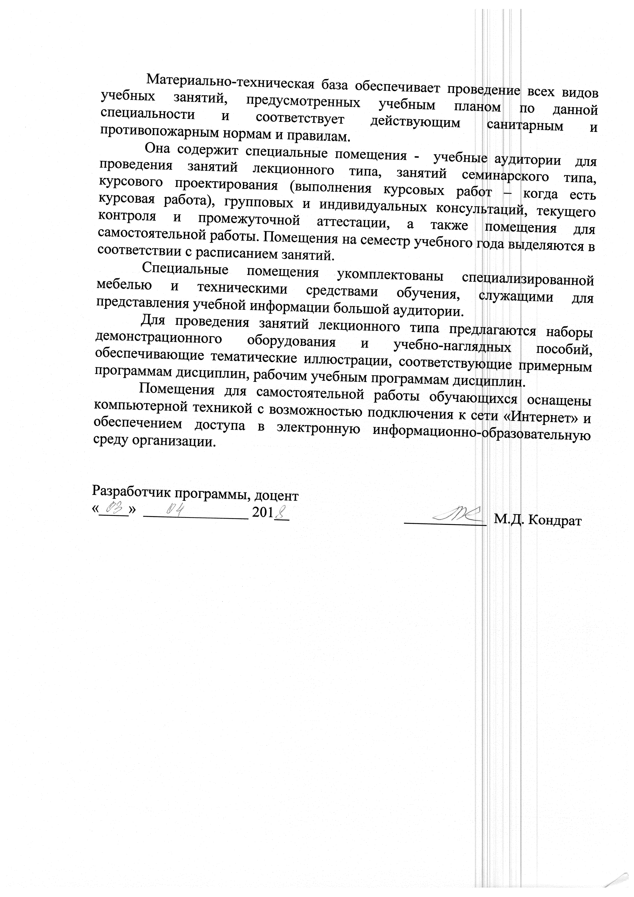
Материально-техническая база обеспечивает проведение всех видов учебных занятий, предусмотренных учебным планом по данной специальности и соответствует действующим санитарным и противопожарным нормам и правилам.
Она содержит специальные помещения - учебные аудитории для проведения занятий лекционного типа, занятий семинарского типа, курсового проектирования (выполнения курсовых работ – когда есть курсовая работа), групповых и индивидуальных консультаций, текущего контроля и промежуточной аттестации, а также помещения для самостоятельной работы. Помещения на семестр учебного года выделяются в соответствии с расписанием занятий.
Специальные помещения укомплектованы специализированной мебелью и техническими средствами обучения, служащими для представления учебной информации большой аудитории.
Для проведения занятий лекционного типа предлагаются наборы демонстрационного оборудования и учебно-наглядных пособий, обеспечивающие тематические иллюстрации, соответствующие примерным программам дисциплин, рабочим учебным программам дисциплин.
Помещения для самостоятельной работы обучающихся оснащены компьютерной техникой с возможностью подключения к сети «Интернет» и обеспечением доступа в электронную информационно-образовательную среду организации.

Разработчик программы, доцент
«____» ______________ 201__ ___________ М.Д. Кондрат

